В архитектурите IA-32 и Intel-64 са вградени два механизма за организация на виртуалната памет – сегментация (segmentation) и странициране (paging).
В така наречения защитен режим могат да се използват и двата механизма за адресация.
Механизмът за странициране PAE (physical address extension).и поддръжка на 36-битово физическо адресиране е въведен в употреба в архитектурата IA-32. Тази употреба се указва чрез CPUID флага PAE (шестият бит в регистъра EDX, когато операндът-източник за CPUID-инструкцията е 2). Флагът PAE в управляващия регистър CR4 задейства механизмът за странициране PAE и разширява физическия адрес от 32 бита на 36 бита. По този начин процесорът предоставя 4 допълнителни бита за адресация. За да се използва тази възможност, трябва да се установят следните два флага:
PG флаг (бит 31) в управляващия регистър CR0 – за задействане на страницирането
PAE флаг (бит 5) в управляващия регистър CR4 – за задействане на механизма за странициране PAE.
При задействане на описания механизъм за странициране PAE, процесорът поддържа два размера на страниците – 4KB и 2MB. Както при 32-битовото адресиране, така и при това адресиране, е възможно да бъдат адресирани и двата размера таблици.
За да се поддържат 36-битови физически адреси, трябва да се направят следните промени в структурите от данни, използвани при страницирането:
- Редовете в таблицата се увеличават на 64 бита, с цел да се пригодят към 36-битови физически адреси. Всеки 4KB каталог от страници и таблица от страници може да има до 512 реда.
- Към йерархията на структурите от данни за преобразуването на линейни адреси, се прибавя нова таблица. Тази таблица се нарича главен каталог и има 4 реда, всеки по 64 бита, като се намира над каталозите от страници в съществуващата йерархия.
- 20-битовото поле на началния адрес на каталога от страници в управляващия регистър CR3 се замества с 27 битово поле.
- Преобразуването на линеен адрес се променя, за да се позволи преобразуването на 32-битови линейни адреси в по-голямо физическо пространство.
На първата фигура е представена страничната преадресация за 36-битовите физически адреси при 4KB размер на страницата.

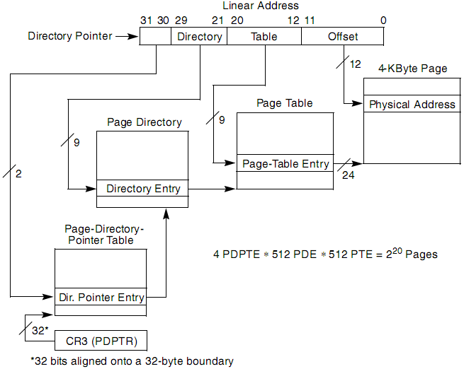
Следва описание на преобразуването на линейни адреси при 4KB размер на страницата. При този метод за адресиране може да се адресират до 2²⁰ страници, което прави 2³² байта или 4GB. За да се избират различните редове от таблицата, линейният адрес се разделя на четири секции:
- Ред в таблицата на главния каталог (битове от 30 и 31) – съдържа се отместването на всеки от четирите реда в таблицата на главния каталог. Избраният ред задава съответния физически адрес на каталога.
- Ред в каталога (битове от 21 до 29) – съдържа се отместването на всеки от редовете в таблицата на каталогa. Избраният ред задава съответния физически адрес на каталога.
- Ред в таблицата на страниците (битове от 12 до 20) – съдържа се отместването на всеки от редовете в таблицата на страниците. Избраният ред задава съответния физически адрес на страницата във физическата памет.
- Отместване в страницата (битове от 12 до 20) – съдържа се отместването на физическия адрес в съответната страница.
На втората фигура е представена страничната преадресация за 36-битовите физически адреси при 2MB размер на страницата.
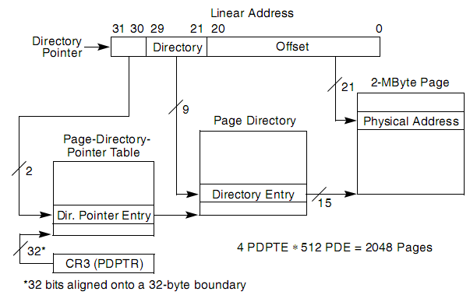
Следва описание на преобразуването на линейни адреси при 2MB размер на страницата. При този метод за адресиране са достатъчни 2¹¹ (2048) страници за да се адресира 4GB физическо адресно пространство. За да се избират различните редове от таблицата в този случай, линейният адрес се разделя на три секции:
- Ред в таблицата на главния каталог (битове от 30 и 31) – съдържа се отместването на всеки от четирите реда в таблицата на главния каталог. Избраният ред задава съответния физически адрес на каталога.
- Ред в каталога (битове от 21 до 29) – съдържа се отместването на всеки от редовете в таблицата на каталогa. Избраният ред задава съответния физически адрес на 2MB страница.
- Отместване в страницата (битове от 0 до 20) – съдържа се отместването на физическия адрес в съответната страница.

